Фазовые состояния и фазовые переходы в сильноанизотропном легкоплоскостном ферромагнетике с механическими граничными условиями
Гореликов Г.А.
Студент
Таврический национальный университет им. В.И. Вернадского,
физический факультет, Симферополь, Украина
E-mail: gorelikov.gennadii@rambler.ru

Динамические проявления магнитоупругой (МУ) связи имеют принципиальное значение в теории магнетизма. Спин-решеточное взаимодействие определяет связь механических и магнитных характеристик системы, а также значительно влияет на критическое поведение при магнитных фазовых переходах. При этом важно учитывать механические граничные условия, накладываемые на систему. Во-первых, экспериментальные исследования магнитоупругих свойств связаны с некоторыми способами крепления образца в установке. Во-вторых, при выращивании магнетика необходимо учитывать влияние подложки на образец.
В качестве модельной системы рассматривается полубесконечный образец (OZ>0) легкоплоскостного ферромагнетика (XOY – базисная плоскость), помещенный в однородное магнитное поле H, параллельное оси OZ. Нами выбраны граничные условия, при которых образец жестко закреплен в базисной плоскости XOY. Рассмотрение проводится в области низких температур, в которой исследуемые эффекты проявляются наиболее сильно.
Без потери общности будем считать спин магнитного иона S=1. Гамильтониан такой системы в рамках вращательно-инвариантной теории МУ взаимодействия [1] имеет вид
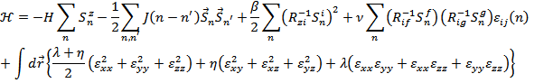
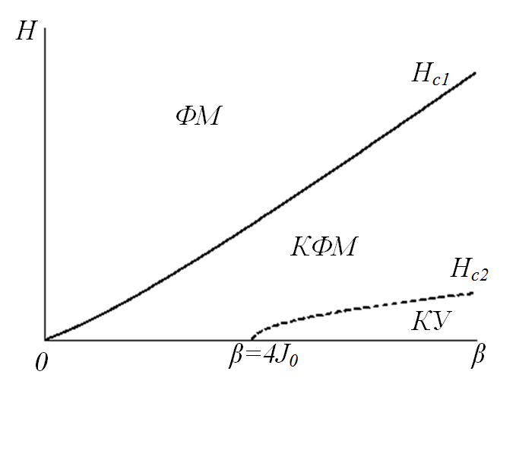
где: - константа билинейного обменного взаимодействия; n - номер узла в кристалле; - i-я компонента спинового оператора в узле n; - константа легкоплоскостной одноионной анизотропии; ν – константа МУ-связи; λ и η – упругие модули; - оператор локальных поворотов; - тензор конечных деформаций; и - симметричная и антисимметричная части тензора дисторсии соответственно.
Вычисления проводились в рамках формализма операторов Хаббарда [3]. В данной системе оказалась возможной реализация трех фазовых состояний: ферромагнитной (ФМ) фазы при H>β>J, квадрупольной (КУ) фазы при β>J,H и квадрупольно-ферромагнитной (КФМ) фазы при H~β. Нами были вычислены спонтанные деформации во всех трех фазах, а также спектры связанных магнитоупругих волн, определена скорость звука, точки фазового перехода по магнитному полю. Оказалось, что при выбранных нами граничных условиях отличным от нуля оказывается лишь один элемент статической части тензора , а именно . Как видно, в ФМ-фазе, уменьшается по модулю в КФМ-фазе и становится равным нулю в КУ-фазе. Таким образом, статическая часть деформаций не влияет на квазимагнонную ветвь спектра в КУ-фазе. Такая ситуация не сохранится при другом выборе граничных условий, например, при приклейке образца по плоскости XOZ. Это говорит о существенной зависимости поведения данной системы от симметрии накладываемых граничных условий.
Рис. Фазовая диаграмма
исследуемой системы.
При сравнении полученных результатов с результатами, полученными для свободного образца [2], приходим к выводу, что в случае фиксации базисной плоскости образца скорость звука возрастает на величину порядка константы магнитоупругой связи по сравнению со скоростью звука в свободном образце. Кроме того, область существования КФМ-фазы становится шире на величину порядка за счет уменьшения величины поля перехода из КУ-фазы в КФМ-фазу. Это связано с обращением в ноль статических деформаций в КУ-фазе.
Литература
[1] Барьяхтар В.Г., Туров Е.А. Магнитоупругие возбуждения // Электронная структура и электронные свойства металлов и сплавов. Киев: Наукова думка, 1988, С.39-70.
[2] Вітебcький І.М., Лавриненко Н.М., Майорова А.М., Міцай Ю.М., Фрідман Ю.А. Теорія магнітопружних хвиль у сильно анізотропному легко площинному феромагнетику з врахуванням обертальної інваріантності // УФЖ. 1994. Т. 39. С. 597-603.
[3] Зайцев Р.О. Обобщенная диаграммная техника и спиновые волны в анизотропном ферромагнетике // ЖЭТФ. 1975. Т. 68. С. 207.

